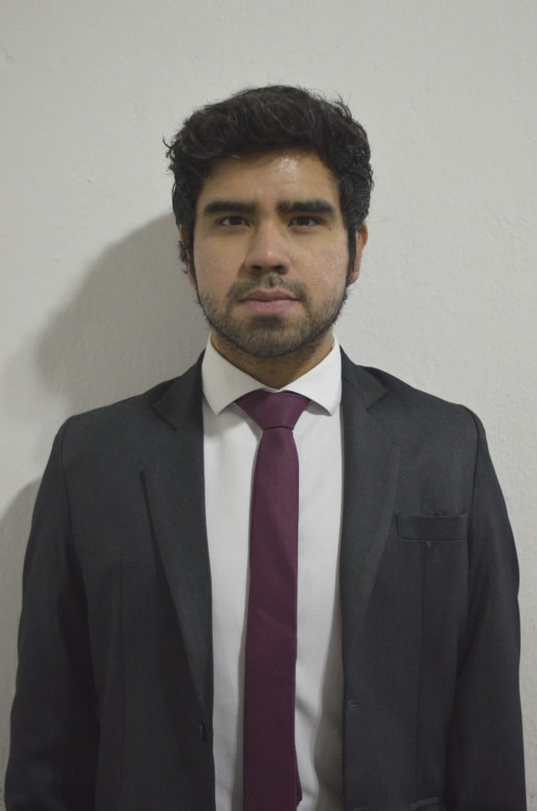

**Unidad de Desarrollo e Investigación en Bioprocesos (UDIBI) | 2019 – 2020.**

Químico analista.

Actividades:

* + - * Ejecución de inmunoensayos para la evaluación de sueros; métodos analíticos para la cuantificación de proteínas; y técnicas de biología molecular para la detección de contaminantes en cultivos celulares.
      * Mantenimiento del banco celular de lotes semilla y de trabajo: Descongelación de células, expansión de cultivos y criopreservación.
      * Apertura, seguimiento, verificación y cierre de bitácoras.
      * Preparación y esterilización de medios de cultivo líquidos.
      * Muestreo de agua para la fabricación de inmunomoduladores.

**CIMA Laboratorio de análisis clínicos | 2021.**

Químico analista.

Actividades:

* + - * Toma y procesamiento de muestras clínicas a pacientes ambulatorios (estudios de rutina).

**Experiencia laboral**

**DIPLOMAS Y HOBBIES**

**Formaciones :** Diplomados, Congresos, xxxxxxxxxx xxxxxx xxxxxxxxx xxxxxxxxxxxxxxxxx

**Hobbies:** xxxxxxxxxxxxxxxxxxxxxxxxxxxxxx



**Juan José**

**Lázaro Rodríguez**

Químico analista

**Perfil profesional**

Cuento con una formación básica en las diversas aplicaciones de la microbiología, experiencia en el área clínica, y en investigación y desarrollo orientado al sector biofarmacéutico, en el cual deseo continuar mi crecimiento profesional.

**Educación**

2018 | Asistencia al curso teórico-práctico “Pippeting Academy” impartido por Sartorius de México, S.A. de C.V.

2019 | Participación en el taller “Análisis e interpretación de la norma ISO 9001:2015” impartido por la Unidad Politécnica para el Desarrollo y la Competitividad Empresarial.

2021 | Presentación del cartel “Desarrollo de anticuerpos dirigidos a los componentes de Transferon oral” en el XXIV Congreso Nacional de Inmunología.

**Capacitaciones y constancias**

2014 - 2018 | Titulado.

**Químico Bacteriólogo Parasitólogo.**

Escuela Nacional de Ciencias Biológicas.

Instituto Politécnico Nacional.

2012 | Diploma.

**Curso de inglés avanzado.**

Escuela de Lenguas Tuxtla.

Universidad Autónoma de Chiapas.

**Habilidades**

2019 | *Development of functional antibodies directed to Human Dialyzable Leukocyte Extract (Transferon®). Research Article.*

***Journal of Immunology Research.***

*Hindawi Publishing Corporation.*

**Publicaciones**

**Software**

* Herramientas de office (Excel, Word, PowerPoint).
* Suite de Google (Gmail, Docs, Hangouts).
* GraphPad Prism.
* Proactivo, analítico y resolutivo.
* Inglés avanzado.
* Gestión efectiva del tiempo.
* Buenas prácticas de laboratorio.
* Buenas prácticas de

documentación.

**Contacto**

**Teléfono celular:** 55 6072 6447.

**Correo electrónico:**

juan_jlr@hotmail.com

**LinkedIn:** https://www.linkedin.com/in/juan-j-lazaro-rodriguez/

©AZURIUS – Modelos-de-curriculum.com